乳幼児家庭の教育力向上に向けた家庭教育支援スキルアップ研修 兼
幼児教育アドバイザーフォローアップ研修

第3回 教育コミュニティづくりに係るコーディネーター研修 を開催しました！
10月12日（火曜日）大阪府咲洲庁舎 ２階 咲州ホールにおいて「乳幼児家庭の教育力向上に向けた家庭教育支援スキルアップ研修 兼 幼児教育アドバイザーフォローアップ研修」を開催しました。甲南大学副学長 文学部教授 北川 恵 氏を講師にお迎えし、ご講演いただきました。
１．日時 令和3年10月12日（火曜日）14時30分～16時30分
２．会場 大阪府咲洲庁舎 ２階 咲洲ホール
３．参加者 幼児教育アドバイザー、親学習リーダー、家庭教育支援チーム員、市町村の家庭教育支援担当課
職員、民生委員・児童委員、保健師等、幼児期の家庭への支援に関わる行政職員、市町村の子
育て支援・幼児教育・学校教育担当課職員、その他家庭教育支援や子育て支援に携わっている
方、関心のある方

１．講演 「乳幼児期に育みたい『未来に向かう力（非認知能力）』
～未来に向かう力の土台となる安全基地（信頼・安心感）をはぐくむために～」
講師：甲南大学副学長 文学部教授 北川 恵 氏
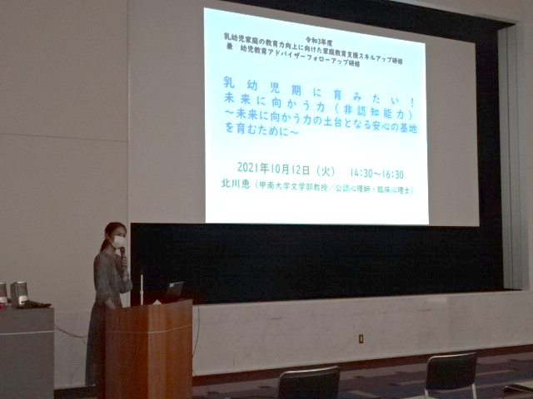
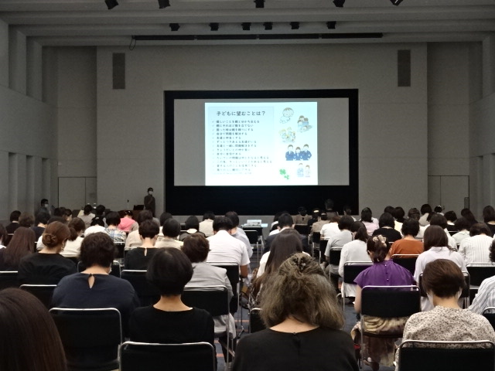

今回の研修では、未来に向かう力を育むための土台となる安全基地について、その大切さや育むための関わり方などをお話しいただきました。北川先生が、アメリカで受けた親子関係支援についてのトレーニング、日本での実践経験を通して強く感じられた、「親にも子どもにも安全と安心が必要」というテーマを基に、アタッチメントという言葉の意味や、子どもたちの不安な気持ちにどのように寄り添うのか、また、子どもが十分な安心感がある時の子どもを見守る距離感など、親子関係支援についてわかりやすくお話しいただき、参加者の皆様には多くのことを学んでいただく機会となりました。
（参加者の感想）
- 養育者・支援者にも「安心感」が必要という言葉に共感出来ました。
- 何事にも遅すぎることはありません。という最後の言葉に私自身が安心できた思いがしました。
- 非常にわかりやすいお話で、具体な例を入れながら、確認しながら聞くことができました。
- 大人自身にも安心が必要という言葉に支えられそうです。
- ほどよい養育者という言葉。私に必要な考え方です。がんばります。
- 具体的な話でとても分かりやすかったです。保護者が困っている時にヒントになるような言葉がたくさんあり、保護者としても、子どもの関わり方の参考となりました。
- 頑張り続けて我慢するのではなく、本当の気持ちを出せることが大切だと改めて気づかされせていただきました。
- 初めてこの様な研修に参加しました。わかりやすい言葉で伝えていただき勉強になりました。本日から家庭と仕事で活用していきたいと思います。
